Dzień dobry,
Przesyłam materiały na lekcje geografii na dzień 29.03.2020
Są to 4 godziny lekcyjne
Na dwóch pierwszych lekcjach temat zajęć to
Temat: Powtórzenia materiału przed egzaminem maturalnym.
Dwie jednostki lekcyjne
Zagadnienia dotyczą Polski
Geografia Polski
1. Podstawowe wiadomości na temat położenia Polski w Europie
Powierzchnia Polski wynosi 312 683 km2. Kraj z dwóch stron, od północy i południa, ograniczony jest przez bariery naturalne; na północy jest nią Morze Bałtyckie, a na południu fragment łuku Karpat. Obszar Polski położony jest w dorzeczu Wisły i Odry, w zlewisku Morza Bałtyckiego.

Jakie są skrajne punkty terytorium Polski?

Skrajnymi punktami terytorium Polski są:

Przylądek Rozewie (północ)
Szczyt Opołonek (południe)
Kolano Bugu w pobliżu Strzyżowa (wschód)
Kolano Odry w pobliżu Cedyni (zachód)
Polska graniczy z siedmioma państwami. Najdłuższa jest granica z Czechami, wynosi 785,7 km. Kolejne pod względem długości granice Polski to: słowacka (617,7 km), ukraińska (520,2 km), niemiecka ( 461,6 km), białoruska (407,5 km), rosyjska (209,7 km), litewska (102,4 km). Granica morska ma długość 524 km.

2. Charakterystyka rzeźby terenu - ukształtowanie powierzchni Polski
Ukształtowanie powierzchni Polski nie jest monotonne, mimo że ponad 90% tej powierzchni stanowią niziny. Średnia wysokość nad poziomem morza wynosi 173 m, przy czym najwyższy punkt- tatrzański szczyt Rysy - wznosi się na wysokość 2499 m, najniższy natomiast leży poniżej poziomu morza (miejscowość Raczki Elbląskie na Żuławach Wiślanych). Terytorium Polski odznacza się pasowym ułożeniem głównych elementów rzeźby. Północ kraju ma charakter zdecydowanie nizinny, w części Żuław nawet depresyjny. Dalej na południe, na obszarze pojezierzy występuje rzeźba dosyć urozmaicona, jako że są to tereny objęte zasięgiem ostatniego zlodowacenia (rzeźba młodoglacjalna). Posuwając się jeszcze bardziej w kierunku południowym krajobraz staje się coraz bardziej monotonny, mało urozmaicony (rzeźba staroglacjalna). Kolejno zaznaczają się w krajobrazie wyżyny i góry nie objęte alpejskimi ruchami fałdowymi (Sudety, Wyżyna Śląska, Kielecka, Lubelska, Krakowsko-Częstochowska). Pomiędzy starymi a młodymi górami rozciąga się pas kotlin (kotlina Sandomierska i Oświęcimska). Polskę wieńczy od południa potężne pasmo Karpat Zachodnich, o rzeźbie typowej dla gór wysokich.

3. Główne surowce eksploatowane w Polsce
Do najważniejszych bogactw mineralnych kraju należą następujące surowce: węgiel kamienny, węgiel brunatny, rudy miedzi, siarka, sól kamienna i potasowa. Ich złoża w przeważającej większości skupiają się w południowej części Polski. Dla gospodarki naszego kraju bardzo ważne znaczenie mają złoża węgla kamiennego, stanowią one podstawę polskiej energetyki. Na obszarze kraju istnieją trzy główne zagłębia węgla brunatnego: Zagłębie Górnośląski, Zagłębie Lubelskie i Zagłębie Dolnośląskie. Obecnie eksploatacja węgla prowadzona jest jedynie w dwóch pierwszych , z tym że w Zagłębiu Lubelskim działa tylko jedna kopalnia. Na Dolnym Śląsku zaprzestano eksploatacji węgla z racji bardzo wysokich kosztów tego wydobycia. Pokłady węgla kamiennego pochodzą z okresu karbonu. Do celów energetycznych wykorzystuje się również węgiel brunatny wydobywany w dwóch rejonach: w okolicy Bełchatowa, a także w pobliżu Konina, Koła i Turka. Jego złoża występują także niedaleko Poznania oraz Legnicy. Bogate są polskie złoża miedzi, zlokalizowane na Dolnym Śląsku, w pobliżu Głogowa, Bolesławca oraz Złotoryi (LGOM- Legnicko- Głogowski Okręg Miedziowy). Spośród surowców chemicznych największe znaczenie odgrywa siarka, w wydobyciu której Polska stanowiła jeszcze niedawno prawdziwego potentata (złoża w rejonie Tarnobrzega i Staszowa). Historia wydobycia soli kamiennej w Polsce sięga czasów średniowiecznych, kiedy eksploatowano ją w Wieliczce i Bochni. Dzisiaj złóż bocheńskich i wielickich już się nie eksploatuje na skalę przemysłową. Znaczenia nabrały natomiast złoża soli potasowej w pobliżu Kłodawy oraz Inowrocławia

4. Ważniejsze informacje o klimacie Polski
Klimat Polski określany jest jako umiarkowany przejściowy. Średnie roczne opady kształtują się na poziomie 600mm. Na klimat Polski wpływ mają przede wszystkim masy powietrza polarno- morskiego i polarno- kontynentalnego. Te pierwsze napływają nad terytorium naszego kraju znad Atlantyku, niesione przez wiatry zachodnie. Ich obecność skutkuje zwiększonym zachmurzeniem i ochłodzeniem w porze letniej. W okresie zimowym masy polarno- morskie przynoszą ocieplenie. Powietrze polarno- kontynentalne wędruje do Polski znad kontynentu azjatyckiego. Są to masy powietrza typowe dla klimatu kontynentalnego; sprawiają, że w zimie panuje mroźna słoneczna pogoda, a w lecie upalna.

5. Ludność Polski - ogólna charakterystyka
Polska znajduje się na 6. miejscu w Unii Europejskiej pod względem liczby mieszkańców. Obecnie (2018) liczba ta wynosi 38,4mln, co przy powierzchni 312 tys. km2 daje średnią gęstość zaludnienia na poziomie 123 osób/km2. Najwięcej osób na 1km2 przypada w województwie śląskim oraz lubelskim, zaś najmniej na Podlasiu. Pod względem etnicznym Polska stanowi kraj jednolity. Obecnie przyrost naturalny w Polsce kształtuje się na bardzo niskim poziomie, co tłumaczy się trudną sytuacją materialną wielu rodzin, późniejszym niż dawniej zawieraniem małżeństw, coraz powszechniejszym podejmowaniem pracy przez kobiety itp. Skutkuje to podnoszeniem się średniej wieku społeczeństwa, co jest zjawiskiem bardzo niekorzystnym. Z roku na rok coraz więcej obywateli Polski znajduje się w wieku emerytalnym, co odbija się rzecz jasna na budżecie państwa (konieczność wypłacania świadczeń emerytalnych). Współczynnik feminizacji w Polsce wynosi 106,5. Bezrobocie (2019) utrzymuje się na najniższym od lat poziomie ok. 5%. W społeczeństwie Polskim dominuje ludność miejska (62%), a najważniejszymi ośrodkami miejskimi kraju są: Warszawa, Łódź, Kraków, Wrocław i Poznań

Przesyłam również kilka map Polski na których są zaznaczone wybrane surowce mineralne

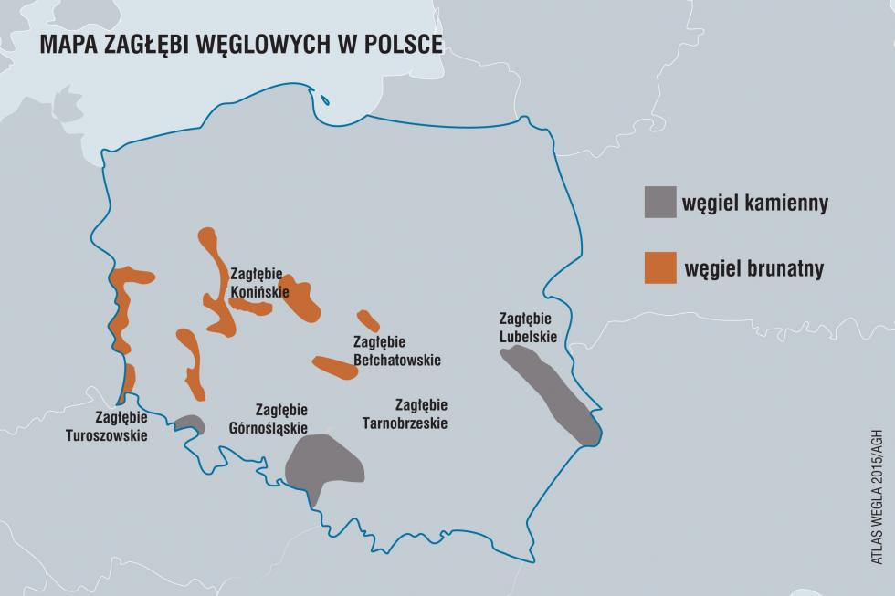
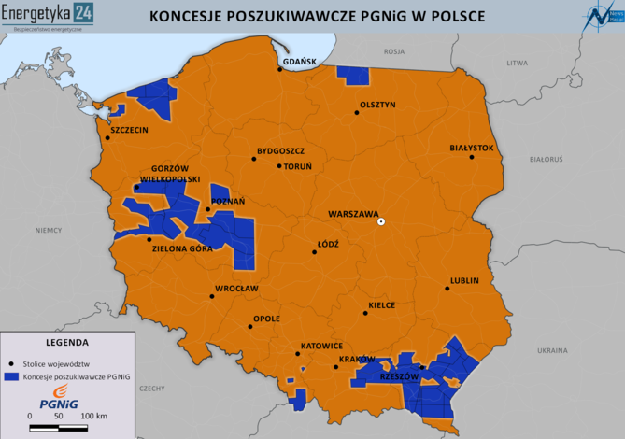

Ochrona przyrody w Polsce – Parki Narodowe
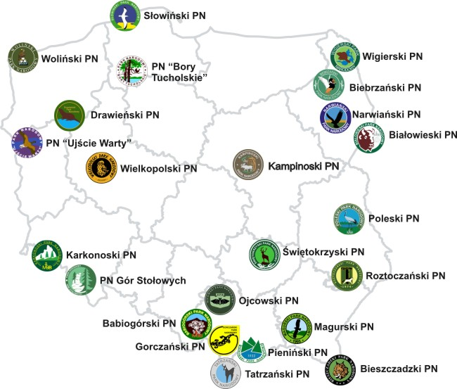

Gęstość zaludnienia w poszczególnych województwach

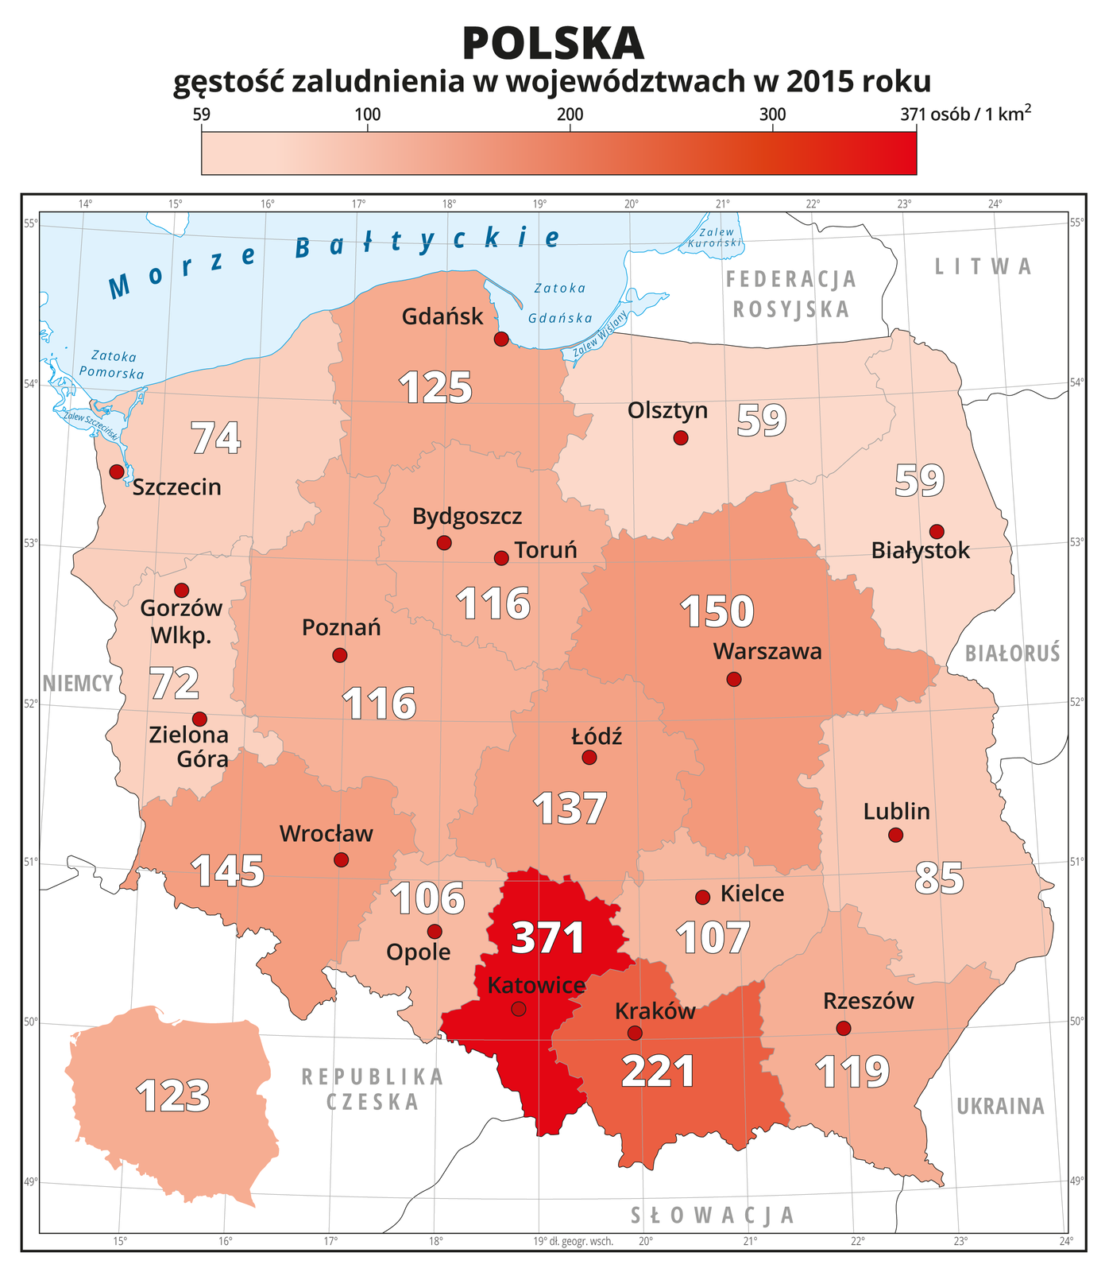

Temat: Zajęcia terenowe. Orientacja na mapie.
Skala na mapie i w rzeczywistości.

Dwie jednostki lekcyjne
Współczesne powszechnie dostępne urządzenia techniczne, takie jak smartfony czy odbiorniki GPS, bardzo ułatwiają nam poruszanie się w terenie. Warto jednak wiedzieć, jak na przykład podczas pieszej wycieczki wykorzystać niezawodną w każdych warunkach mapę. Na zajęciach terenowych nauczysz się tego w praktyce.
Już wiesz:
że istnieją różne rodzaje map;
że podczas poruszania się po nieznanej okolicy przydatna jest mapa topograficzna, turystyczna lub plan;

w jaki sposób z mapy topograficznej lub turystycznej odczytać różne formy ukształtowania powierzchni.
Nauczysz się
orientować mapę za pomocą kompasu/busoli oraz obiektów istniejących w terenie;
określać położenie obiektów geograficznych na mapie i w terenie;
planować trasę wycieczki terenowej z użyciem mapy;
określać odległość w terenie za pomocą kroków;
korzystając z niwelatora, wyznaczać wysokość względną pagórka.
Przygotuj przed lekcją:
mapę topograficzną (w dużej skali) obszaru, na którym odbywać się będą zajęcia;
kompas magnetyczny lub busolę;
taśmę mierniczą;
niwelator szkolny lub patyk z miarką
łatę niwelacyjną;
1. Instrukcje do zadań terenowych
Instrukcja: 1. Jak wykorzystać widoczne obiekty do zorientowania mapy w terenie (orientacja topograficzna)
Odszukaj na mapie miejsce, w którym obecnie się znajdujesz.
Rozejrzyj się dookoła i wyznacz trzy najbardziej charakterystyczne obiekty, np. kościół, szkołę, muzeum, duże skrzyżowanie itp.
Odszukaj na mapie wybrane przez siebie obiekty.
Obróć mapę w taki sposób, aby kierunki do tych obiektów w rzeczywistości i na mapie pokryły się. Wówczas mapa będzie dobrze zorientowana.
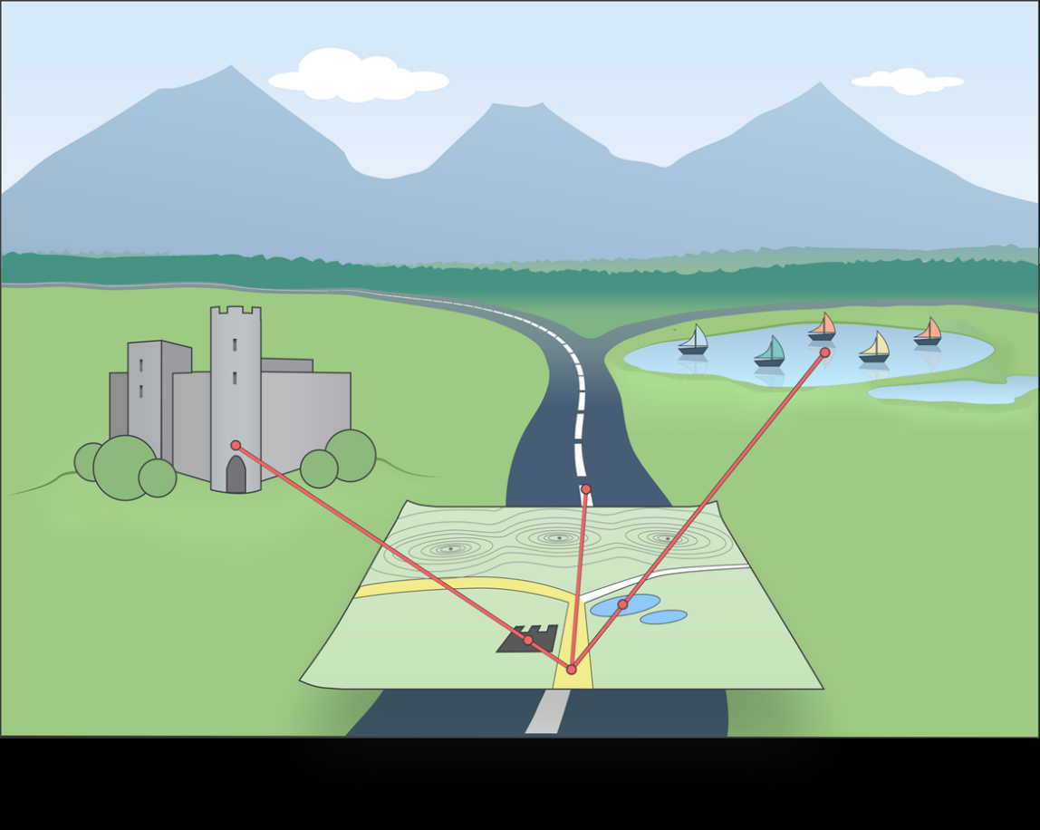
Instrukcja: 2. Jak zorientować mapę w terenie za pomocą kompasu (orientacja magnetyczna)
Sprawdź, w jaki sposób oznaczono na mapie kierunek północny.
Odszukaj na mapie miejsce, w którym obecnie się znajdujesz.
Przyłóż kompas/busolę do bocznej ramki poziomo ułożonej mapy.
Zachowując poziome położenie mapy, obróć ją wraz z przyłożonym do niej kompasem (busolą) tak, aby igła magnetyczna ustawiła się zgodnie z kierunkami północ‑południe oznaczonymi na tarczy kompasu. Wówczas mapa będzie dobrze zorientowana.
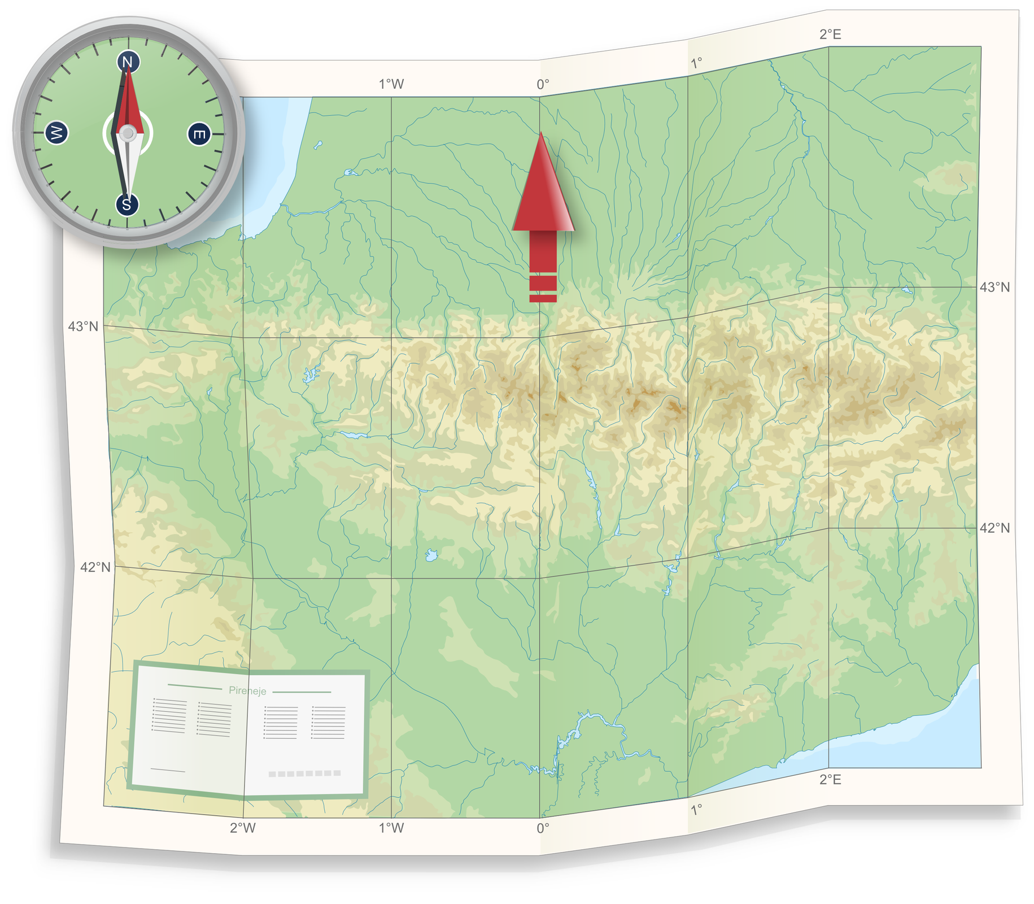

Instrukcja: 3. Określanie odległości za pomocą kroków
Mierząc odległości, liczy się podwójne kroki (parokroki). Średnio jeden parokrok to ok. 1,5 m.
Żeby poznać dokładną długość swojego parokroku, przygotuj taśmę mierniczą
Przejdź 10 parokroków, zaznaczając miejsce rozpoczęcia trasy i miejsce jej zakończenia.
Zmierz odległość, która została przebyta, i podziel przez 10, aby poznać wartość jednego parokroku.
Powtórz czynność jeszcze 4 razy, za każdym razem obliczając wartość jednego parokroku.
Oblicz średnią wartość twojego parokroku na podstawie pięciu prób i zapamiętaj ją.
W sytuacji, w której konieczne będzie określenie odległości w terenie, zmierz ją za pomocą swoich parokroków i policz wartość w metrach.

